**南疆全景 双飞11日游**

**罗布人村寨、库车王府、温宿大峡谷、塔克拉玛干沙漠公路、艾提尕尔清真寺、喀什老城、喀拉库勒湖、香妃墓、轮台胡杨林、博斯腾湖莲花湖**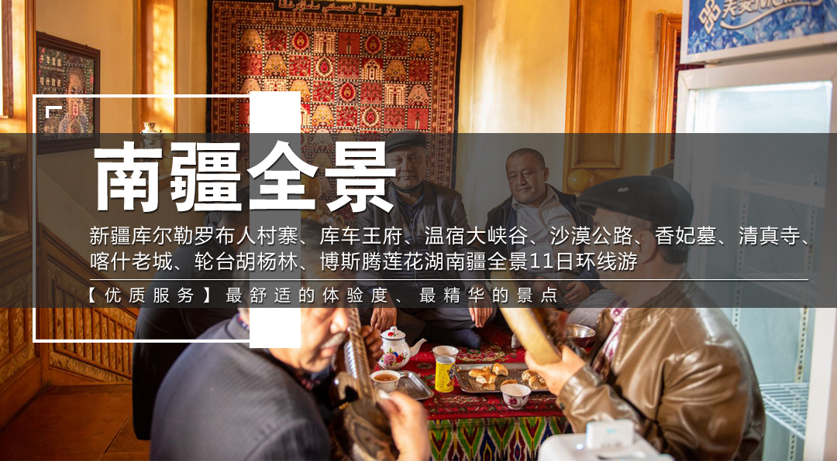

**不到新疆不知中国有多大，不到喀什就不算到新疆，**

**不论是连绵的山脉、奔腾的河流、宁静神秘的高山峡谷，**

**新疆是绝对有的大美 ， 都给你独一无二的风情，给你一次真正的远离城市喧嚣、返璞归真的旅行！**

**陆地头等舱2+1豪华车、升级2晚五钻酒店 0自费、 新疆定制产品**

**景点盛宴 ：网红打卡雪峰、戈壁、沙漠+胡杨、 峡谷、绿洲、湖泊、经典的景点集结于一体**

**3477385【罗布人村寨】世界第二大流动沙漠、最长的内陆河、最大的绿色走廊**

**34773853477385【库车王府】融合了中国中原地区和伊斯兰风格的宫殿、凉亭、城楼等建筑特色**

**【温宿大峡谷】是中国西部最美的丹霞地质、比肩美国的科罗拉多大峡谷**

**3477385【沙漠公路】 穿越中国最美沙漠公路、 体验高速疾驰于荒漠无人地带的快感。**

**3477385 【卡拉库勒湖】看雪山与高原湖，这两个就够了 慕士塔格峰和卡拉库里湖**

**3477385【艾提尕尔清真寺】新疆规模最大的清真寺，也是全国规模最大的清真寺之一。**

**3477385【香妃墓】香妃的故事历来非常迷人。传说她“玉容未近，芳香袭人，**

**3477385 【喀什老城】布局灵活多变，非常适合拍照。游客漫步其中，仿佛走进了中亚的异域，**

**3477385【轮台胡杨林】世界上唯一面积最大、最古老、保存最完整、最原始的胡杨树森林公园保护区。**

**3477385 【博斯腾莲花湖】水面面积达1100多平方公里，是中国最大的内陆淡水湖。**

**品质承诺 : 全程0自费，让您玩的开心又放心**

**20115719全程０自费，客人可以轻松尽情浏览每个景点**

**20115719全程当地高端舒适型酒店，其中2晚升级当地国际五星酒店**

**20115719安排豪华大巴2+1航空座椅，陆地头等舱，驾驶经验丰富的师傅为您服务**

**20115719全程经验更丰富的金牌导游带您体验新疆不同的区域之美**

**新疆味道：感受南疆民族风情，一路品新疆美食**

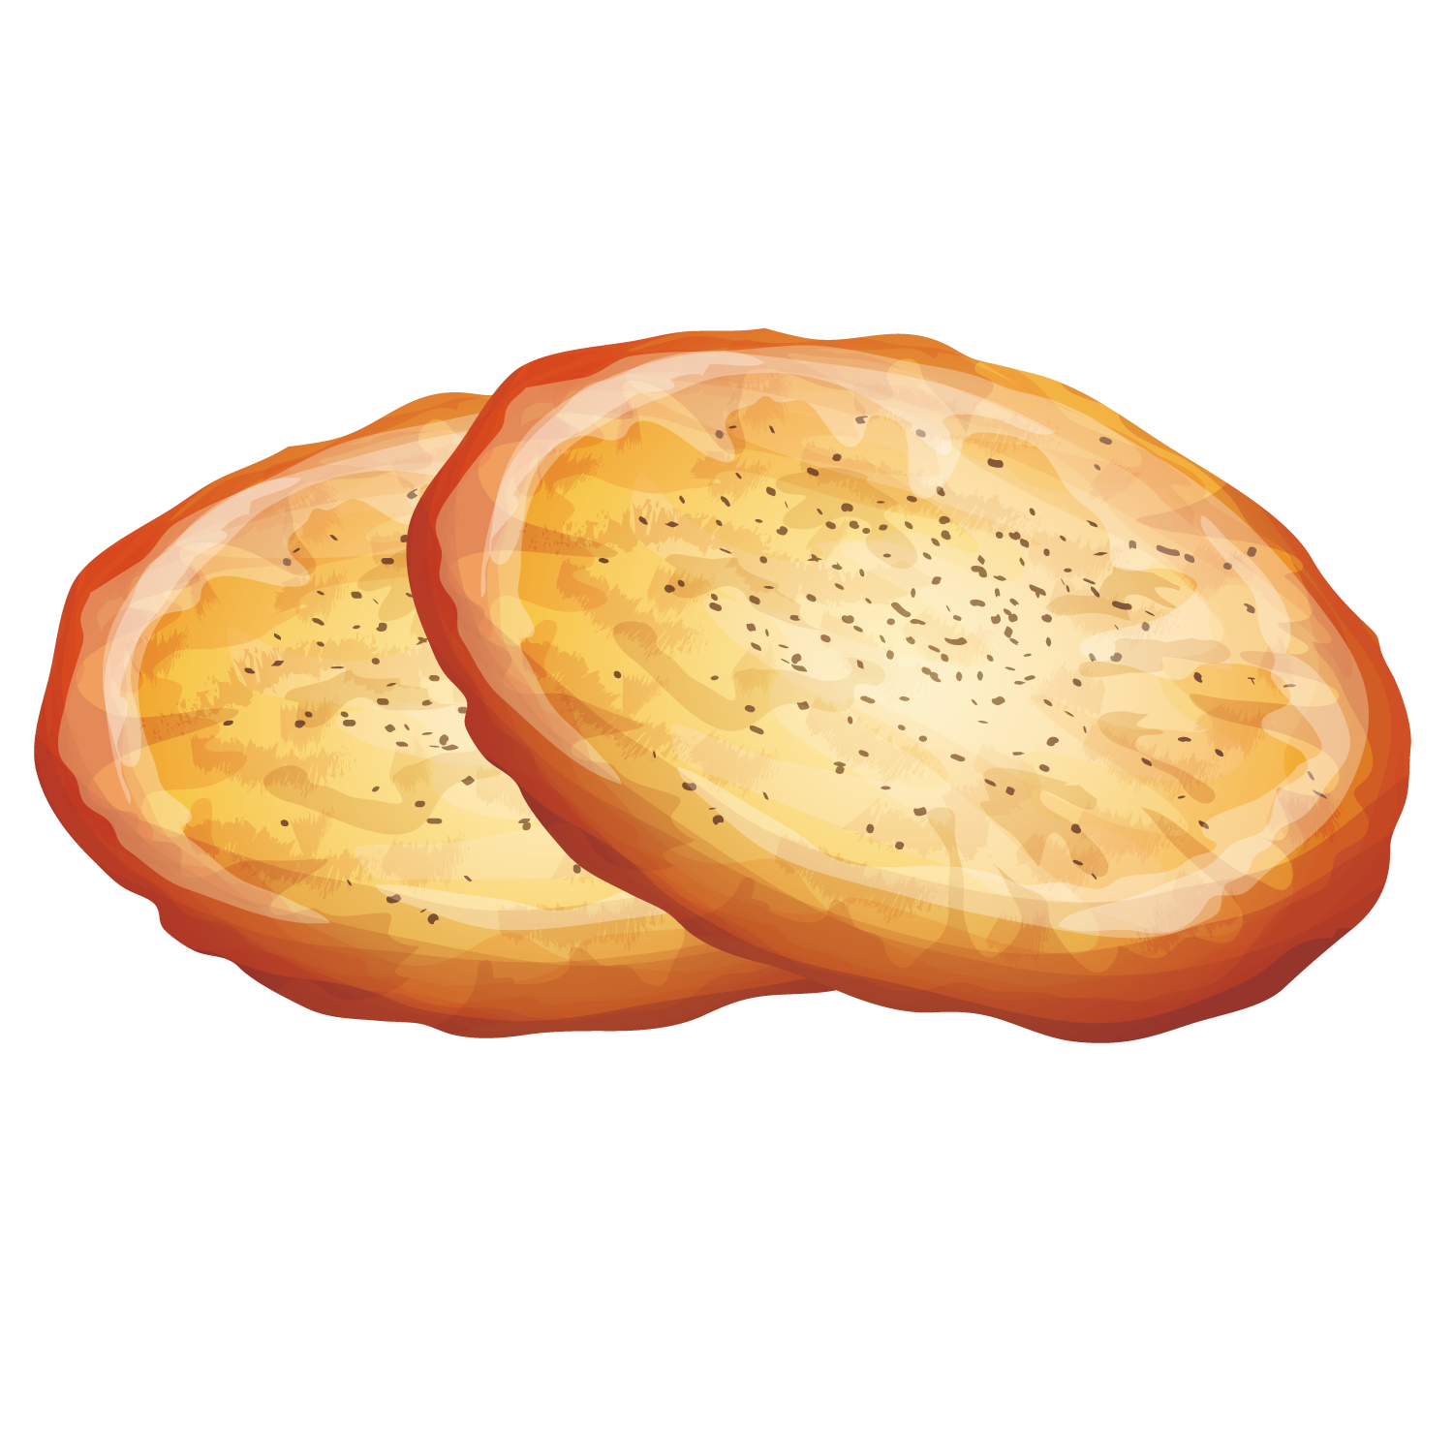**新疆人每天饭桌上不可缺少的拌面、馕、烤肉（每人一串）**

**新疆特色手抓饭、大盘鸡（一桌一份）**

**新疆特色辣子鸡**

|  |  |  |  |  |  |  |
| --- | --- | --- | --- | --- | --- | --- |
| **行程概览：** | | | | | | |
| **天数** | **行 程 安 排** | **交通** | **早餐** | **中餐** | **晚餐** | **酒 店** |
| **D1** | **各地→乌鲁木齐：** |  | **×** | **×** | **×** | **乌鲁木齐** |
| **D2** | **乌鲁木齐--库尔勒： 罗布人村寨** | **√** | **√** | **×** | **库尔勒** |
| **D3** | **库尔勒--库车： 库车王府 库车老城** | **√** | **√** | **×** | **库车** |
| **D4** | **库车--阿拉尔： 温宿大峡谷** | **√** | **√** | **×** | **阿拉尔** |
| **D5** | **阿拉尔--和田： 穿越沙漠公路 玉龙喀什河** | **√** | **√** | **×** | **和田** |
| **D6** | **和田--喀什： 喀什老城 艾提尕尔清真寺** | **√** | **√** | **√** | **喀什** |
| **D7** | **喀什--卡湖： 白沙湖 卡拉库勒湖** | **√** | **√** | **√** | **喀什** |
| **D8** | **喀什--阿克苏： 香妃墓** | **√** | **√** | **×** | **阿克苏** |
| **D9** | **阿克苏--库尔勒： 塔里木胡杨林** | **√** | **√** | **×** | **库尔勒** |
| **D10** | **库尔勒--乌市： 博斯腾莲花湖** | **√** | **√** | **×** | **乌鲁木齐** |
| **D11** | **乌鲁木齐--各地** | **√** |  |  |  |

 **南疆特色鸽子面+鸽子汤**

**非凡体验：贴心服务、给您家的温暖**

**20289914 全程1车1导：落地后当地司机导游一站式服务，中途不更换、无缝衔接**

**20289914 随车配置２个暖水瓶，贴心随行**

**20289914 每人每天一瓶矿泉水（不含接送）**

**20289914 出游期间如遇您的生日，我们会为您准备一份美味蛋糕！**

**20289914到了和田一定不能错过和田夜市、新疆最有温度的夜市！**

**防疫消毒物品： 1、电子温度枪 2、车载免洗洗手液 3、车辆每日三次消**

**详细行程：**

**第1天：各地——乌鲁木齐 住：乌鲁木齐**

乘机前往具有“戈壁明珠”之称、举世闻名的“歌舞之乡、瓜果之乡、黄金玉石之邦” 新疆维吾尔自治区首府乌鲁木齐。专职接机人员迎接远道而来的游客(一般等待时间不超过 40分钟，敬请谅解)，驱车前往酒店休息，途观城市市容**。**

**今日温馨提示：**

**①新疆和内地有近2小时的时差，抵达新疆后注意气温的变化，气候较为干燥多喝水；**

**②当地酒店的条件与内陆旅游发达地区相比较，硬件设施较为落后，请做好心理准备，入住酒店后，请第一时间检查房间的设施，如有问题立即告知酒店服务人员，避免离店时有纷争；**

**③建议带一双防滑拖鞋，尽量不穿一次性拖鞋进浴室；住酒店时或吃完晚饭走路一定要注意脚下的台阶**

**④在景区内游玩时，务必注意自身财产安全，景区内医疗条件落后，避免自身受伤情况出现；**

**⑤接机师傅会提前一天的晚上联系您，领队会傍晚联系您，请保持手机畅通；抵达后请保持手机开机并注意短信，下机后师傅会陆续联系安排，请耐心等候，因出站口仅供临时停靠，需步行前往集合点上车！**

**第2天：乌鲁木齐--库尔勒（单程约470公里，行车约7小时） 住：库尔勒（含早中）**

**不管是从南疆到北疆还是从北疆到南疆在都有一段必经之地,这就是甘沟.是连接南北疆惟一的高速公路,**

**而甘沟路段则是这一通道的咽喉之地。**

早餐后乘车前往库尔勒，沿途观赏亚洲最大的风力发电站---达坂城风力发电站、三十里盐湖风光、远观达坂城，翻越干沟抵达尉犁县，游览 **【罗布人村寨】（含区间车）**，塔克拉玛干大沙漠前往长期生活在沙漠边缘的几经岁月沧桑，这是里却保留着古老而又神秘的罗布文化，塔里木河、胡杨林、沙丘、红柳屋、车轮、卡盆、百岁老人……展示了所谓罗布风情的全部。

**【今日温馨提示】**

**①途中用餐时间难于掌握可能会较早或较迟，请游客提前自备零食**

**②今日公路路况行径甘沟路段区间测速限速严格，行车时间较长，较辛苦，做好心理准备；**

**③日照强烈气候干燥，一定要准备充的防嗮霜，注意保湿。和带够充足的饮用水，并记得急时补水、**

**④新疆是少数民族聚集地，穆斯林不食猪肉，当地人日常餐饮以牛羊肉为主，部分地区口味偏重，**

**喜好辛辣，在旅途中尽可能安排符合内地游客。**

**第3天：库尔勒--库车 （单程约280公里，行车约4小时） 住：库车（含早中）**

早餐后乘车前库车：参观**【库车王府】**库车王府全称为“库车世袭回部亲王府”。建于清朝道光八年。第一代王爷名叫米尔扎·鄂，是统领南疆重镇库车、阿克苏、拜城三城的地方官员，乾隆皇帝册封他为“一品扎萨克达尔汗”。到新疆和平解放，世袭亲王共计十二代。第十二代亲王达吾提·买合苏提（1927—2014），是中国的最后一位王爷，曾担任库车县政协副主席。库车王府1937年被国民党军阀盛世才毁坏，现在是2004年重建的。库车王府”占地4万平方米，融合了中国中原地区和伊斯兰风格库车王府的宫殿、凉亭、城楼等建筑特色，将通过文物展示、家族史介绍以及特色饮食等，了解12代世袭“库车王”190年的历史生活。

### 后自由逛【库车老城】库车老城中的热斯坦历史文化街区。热斯坦在维吾尔语中是“商场、市场”之意，从清代至今都是库车老城区最热闹的商业集市。维吾尔族的民居建筑是最大看点，五颜六色的外墙、连廊，一扇扇色彩斑斓的大门和门口的花花草草，显示了对生活的热爱。每周五的库车巴扎日时，热斯坦街一带熙熙攘攘，壮观的毛驴车也是一道独特的风景.

**今日温馨提示：日照强烈，气候干燥，一定要喝水，游览景点提前防嗮霜，注意保湿。**

**第4天： 库车--阿拉尔（单程约300公里，行车约4小时） 住：阿拉尔（含早中）**

早餐后乘车前往温宿参观**【温宿大峡谷】（含区间车）**走进大峡谷，峡谷两侧因风吹日蚀，雨水冲刷，形成了许多神奇肃穆令人叹为观止的传神奇景，如：英雄谷、幽情谷、双塔谷、紫澜山、胡杨双雄、万僧朝圣、千年古堡、千山雄风、太空来客、驿路城池、双塔争锋、情俑、千古壁画、千屋万塔、一线云天、望心门、赤砂墩等气势壮观的100多处难于用语言文字表达清晰的山体造型。

**今日温馨提示：**

**请大家最好穿休闲运动鞋，休闲裤等。两个小时就能走完全程， 手机信号是非常的弱的，所以千万不要自己一个人进去，一定要有结伴的人，否则发生了意外非常的麻烦。**

**第5天： 阿拉尔--穿越沙漠--和田 （单程约470公里，行车约7小时） 住：和田（含早中）**

早餐后，沿**沙漠公路**前往和田， 一路南行，刚进沙漠海可以看到沙漠胡杨零零星星点缀在沙漠中，跑到一半的路程就只剩茫茫白沙了。离开了塔里木河的范围，胡杨树就踪迹难寻了。茫茫的沙漠在正午显得格外耀眼，塔克拉玛干的沙漠更加发白，沙砾更加细小，比起我国的其他沙漠算是独具特点。几乎看不见车辆经过，一片荒凉到极致的景色。

抵达和田前往**玉龙喀什河**说不定还能捡到一块羊脂玉，也可以捡一些好看的石头带回家。晚上大家可以行去夜市品尝当地特色小吃。和田夜市是新疆有名的夜市。

**吃货的打卡圣地：晚上自由逛和田夜市一定不要错过这些：红柳烤肉、烤鱼、烤鹅蛋、烤鸽子、酸奶粽子、面肺子…上百种美食在这里汇聚每一种小吃都散发着难以抵抗的诱惑。**

**今日温馨提示：**

**①日照强烈，气候干燥，一定要喝水，游览景点提前防嗮霜，注意保湿。**

**②请大家最好穿休闲运动鞋休闲裤，**

**第6天： 和田--喀什（单程约500公里，行车约6.5小时） 住：喀什 （含早中晚）**

**喀什是中国最西端的一座城市，**一路向南数千年来，喀什一直保持着东西方贸易交汇点的地位一一东方出口的物资要在此地验关过境，西方进口的物资要在此地签证集散。

**【艾提尕尔清真寺】含门票**艾提尕尔是一座庭院式的寺院，正门口是巨大的艾提尕尔广场，是喀什市的地标。平时在大广场上有很多人在此休闲游戏，长胡须的老爷爷和维族小孩一起在广场边闲坐晒太阳，安然而休闲。

参观**【玉器店】**（不少于90分钟）后游览**【喀什老城】含门票**老城区最能感受到喀什的风貌。老城内街巷纵横交错，民居大多为土木、砖木结构，黄灰色的建筑色调，外墙的砖雕和木门很有民族特色，不少传统民居已有百年的历史，街道几乎都通向艾提尕尔清真寺。晚喀什入住酒店。

**今日温馨提示：**

**①游客进入清真寺时要脱鞋；**

**②不要在寺内大声喧哗、嬉戏、抽烟、指指点点；**

**④喀什夜市小吃：沙朗刀客、羊杂汤、烤三蛋、焖锅肉、羊娃子馕坑烤肉、喀什鸽子汤、鲜榨石榴汁、各类瓜果、各种切糕等，人均约50元。艾提尕尔清真寺广场对面。**

**第7天： 喀什--喀拉库勒湖--喀什（单程约200公里，行车约4小时） 住：喀什 （含早中晚）**

喀喇昆仑公路 又名为中巴友谊公路。中国新疆喀什，、塔什库尔干、红其拉甫、水不浪沟，翻越喀喇昆仑山红其拉甫达坂进入巴基斯坦控制区， 公路全长1032公里，其中中国境内416公里，巴基斯坦境内616公里。喀喇昆仑山脉是地球上最令人敬畏的山地景观之一，平均海拔在都6000米以上。沿途远观世界第二高峰乔戈里峰（8611米）

早餐后美妙旅程即刻开始，后参观**【玉器店】**（不少于90分钟）参观八千年文化铸造的中华第一品牌和田玉。玉石不仅作为首饰、摆饰、装饰之用，还用于养生健体。是馈赠亲友和收藏的不二选择,乘车前往喀拉库勒湖，途中经过**【白沙湖】**景区时停留观景。沿着中巴友谊公路（喀喇昆仑公路），驶往海拔3600米、有“世界屋脊”之称的帕米尔高原上的美丽明珠**【喀拉库勒湖】**，沿途可以见到美丽的草原、羊群、骆驼及牦牛，还有风俗各异的小村庄和纯朴天真的柯尔克孜族牧民。湖东面矗立着“冰川之父”慕士塔格峰， 湖的南面是一片草原，一到夏季来临，这里水清草丰，湖光山色，碧绿的草地，一顶顶白毡房星罗棋布，与澄澈的湖水中皎洁的冰山倒影相辉映，正如古诗中的“风吹草低见牛羊”。

**今日温馨提示：**

**喀拉库勒湖海拔在3600米左右，身体状况正常的内地游客一般不会出现高原反应。但万一出现高原反的话，请及时与工作人员联系沟通。初上高原切勿剧烈运动，不要暴饮暴食，请勿过量饮酒，注意补充饮水。**

**第8天： 喀什--阿克苏（单程约500公里，行车约7小时） 住：阿克苏（含早中）**

早餐后参观**【玉器店】**（不少于90分钟）后参观**【香妃墓】**这是一座典型的伊斯兰古建筑群，也是[伊斯兰教](https://baike.baidu.com/item/%E4%BC%8A%E6%96%AF%E5%85%B0%E6%95%99/242135" \t "https://baike.baidu.com/item/%E9%A6%99%E5%A6%83%E5%A2%93/_blank)圣裔的陵墓，占地2公顷。 据说墓内葬有同一家族的五代72人（实际只见大小58个墓穴）。第一代是伊斯兰著名[传教士](https://baike.baidu.com/item/%E4%BC%A0%E6%95%99%E5%A3%AB/74110" \t "https://baike.baidu.com/item/%E9%A6%99%E5%A6%83%E5%A2%93/_blank)玉素甫霍加。传说乾隆皇帝的香妃埋葬于此，于是俗称香妃墓。陵墓建筑恢宏漂亮，又带有非常浓厚的异域风格，绿色瓷砖、圆拱门窗，无不带给人视觉冲击感。 后乘车前往阿克苏入住酒店。

**【今日温馨提示】**

**①今日公路路况区间测速限速严格，行车时间较长，较辛苦，做好心理准备；**

**②日照强烈，气候干燥，一定要准备充的防嗮霜，注意保湿。和带够充足的饮用水，并记得急时补水、**

**第9天：阿克苏--库尔勒（单程约530公里，行车约8小时） 住：库尔勒 （含早中）**

将全国各地的胡杨作比较，无论胡杨之美还是胡杨之刚毅都由新疆获冠。新疆胡杨号称“生而一千年不死，死而一千年不倒，倒而一千年不腐”。在轮台的塔里木河附近沙漠地区，胡杨林的气势、规模均在全国之首，当秋色降临，步入胡杨林，四周为灿烂金黄所包围。洼地水塘中，蓝天白云下，胡杨的倒影如梦如幻

**【轮台胡杨林国家森林公园】（含门票+区间车）**位于塔克拉玛干沙漠东北边缘的塔里木河中游，中国90%的胡杨树生长在南疆，南疆的胡杨集中生长在塔里木河周围，今天我们去探寻那素有“三个一千年”生命周期神奇的胡杨树。无论是从面积还是数量，是整个塔里木河流域乃至新疆地区的代表。胡杨以其顽强的生命力，与干旱的气候做着抗争。不管是茂盛的绿叶，还是龟裂的树干，还是干枯的枝丫，无不象征着生命的力量。每年10月15日前后，胡杨树的树叶会自然变成金黄色，大有“满城尽带黄金甲”的气势。

**今日温馨提示：**

**日照强烈，气候干燥，一定要喝水，游览景点提前防嗮霜，注意保湿。**

**路途遥远，提前准备些零食。**

**第10天：库尔勒--乌市（单程约470公里，行车约7小时） 住：乌鲁木齐（含早中）**

早餐后，沿途参观**【博斯腾湖莲花湖】**是 博斯腾湖西部相互串通的小湖沼之一，盛产莲花，是孔雀河的水头， 湖周围都是茂密的芦苇，湖心水域开阔，水深1.5--1.7米，明澈见底。夏季的时候湖边到处都是成群的野鸭、大雁、鹭鸶。 四至十月是莲花湖游玩黄金季节，是休闲旅游和体育旅游的理想场所，是国家水上运动集训备选点。原国家旅游局长刘毅同志游览莲花湖后欣然题词曰：“雪融博湖芦莲，四色一体连天，游之消暑忘倦，居之世外桃源”。后返回乌鲁木齐入住酒店。

**今日温馨提示：**

**①日照强烈，气候干燥，一定要喝水，游览景点提前防嗮霜，注意保湿。路途遥远，提前准备些零食。**

**②途中经过甘沟路段区间测车辆行驶缓慢40-60公里/小时**

**第11天：乌鲁木齐--各地：（含早餐）**

早餐后就是分别的时刻了，会根据航班时间提前送大家去机场，返回温暖的家。

返程前请仔细检查自己的行李物品，不要有所遗漏，增加您不必要的麻烦。

※ 具体行程及景点若有变更，以旅行社的安排为准！※

|  |  |  |
| --- | --- | --- |
| **接 待 标 准** | | |
| **1、住宿：全程高标舒适型酒店、其中2晚升级当地五星酒店（单房差自理）**  **所有罗列酒店均为参考酒店， 具体已实际所定酒店为准**   1. **餐费：**全程包含10早餐11正、正餐餐标40元/人/餐，团餐+特色餐相结合、十人1桌8菜1汤，   不足十人则按比例减少菜品数量和分量；**（客人不用，费用不退）**  **3、车费：** 2+1航空座椅豪华大巴车（10人以下、安排其他车型空调旅游车）；  **4、门票：** 全程含罗布人村寨、库车王府、温宿大峡谷门票+区间车、香妃墓、清真寺、喀什老城、卡湖、  轮台胡杨林门票+区间车、博斯腾湖莲花湖  **（不含景区娱乐项目、本产品门票为团队优惠联票，持老人证，学生证等优惠证件的人群不再享受门票优惠。敬请谅解、**  **赠送项目不参加不退，提前2天离团，费用不退，需补800/人，）**  **5、导游服务：**全程优秀导游讲解服务（10人以下司机兼向导）；  **6、保险：含**旅行社责任险、建议客人购买个人意外险；  **7、儿童：**含国产旅游车车费和半餐费；产生其他费用自理。  **8、**全程2个购物店【玉器店】  **备注：**各景区、酒店以及公路服务区内均有商品销售，不属于行程内购物店范畴、非在本协议内商场商店内购买的商品，我社不提供退换货的协助工作，敬请谅解。 | | |
| **备注：赠送项目，不去不退、（赠送项目仅限成人）**  **儿童价格不享受行程内任何赠送项目，如产生当地现付** | | |
| **参考**  **酒店** | **区域** | **酒店标准及名称**  **所有罗列酒店均为参考酒店， 具体已实际所定酒店为准** |
| 乌市/昌吉 | 兰欧酒店、宏邦酒店、乌鲁木齐天山之星、海尔巴格酒店、医学院培训交流中心、大漠驿家酒店、蜂巢主题酒店、石油培训中心名苑楼酒店、香江丽华酒店、塞外江南或同级酒店 |
| 库尔勒 | 明悦皇冠假日酒店、艾尚大酒店，艾美大酒店、 银星酒店，楼兰宾馆，星程酒店、佳鑫国华，梨城百合酒店、库尔勒非繁城品酒店、库尔勒万和精品酒店 |
| 库车 | 柏悦精品酒店、丽都大酒店，川渝酒店、库车饭店、库车五洲酒店、塔里木酒店或同级 |
| 阿拉尔 | 维也纳3好酒店、华隆商务宾馆、水木上善、银都酒店、兴隆商务宾馆、阿拉尔迎宾馆 |
| 和田 | 和田玉都大酒店，银星酒店，温州大酒店，华豫国际酒店，天津国际，和天下国际酒店、  玉州和平酒店、和田塔里木大饭店 |
|  | 喀什 | 天缘商务酒店，其尼瓦克酒店、喀什天缘国际 喀什深航丽笙 、温州大酒店，金座大酒店，  星辰酒店，、丽豪大酒店，喀什航空酒店 |
|  | 阿克苏 | 億隆大酒店，博林大酒店、西域春天酒店，温州大酒店，浦东假日酒店，龙华酒店  天源精品酒店，辰茂鸿福酒店 |
| **费 用 不 含** | | |
| 1. 单房差：单人入住须补房差 2. 小交通：景区内区间车；游客往返集合出发点的交通费用 3. 门 票：景点内的园中园门票 4. 差 价：升级舱位、升级酒店、升级房型等产生的差价 5. 儿 童：儿童不占床，如需占床请补交费用；不含门票，届时请根据身高情况，在景区门口自行购买，敬请谅解 6. 特殊情况：因交通延阻、罢工、天气、飞机机器故障、航班取消或更改时间其它不可抗力原因导致的费用   7、个人消费：行程外的自费项目、酒店内洗衣、理发、电话、传真、收费电视、饮品、烟酒等个人消费产生的费用 | | |
| 正常年龄：28-62岁之间，12-27岁附加费800元，63岁以上附加费600元，70岁以上不收  同批报名超过8人，每人附加费400元/人，70岁以上要有家人陪同，（单男全男不收，外宾无中国身份证的不收） | | |
| **特别提示：** | | |
| 1、为了保障您和家人的人身安全，请自觉购买旅游人身意外保险。  2、请带齐出团所需的证件（护照、身份证、儿童户口簿等），请保管好各自的行李物品，饮食上南北差异较大请自备胃肠药。请带上雨伞、太阳镜、防晒油等旅游必需品。、  3、西北地区旅游属发展阶段，硬件条件有限，酒店标准、用餐口味与沿海发达城市有差距，不可相提并论。  4、为了旅游市场繁荣，故在游览过程中，导游、司机将在旅游定点商店购物，请各位游客给予理解与支持。  5、赠送项目如遇特殊原因及中转地原因,不能赠送,我社不退任何费用,不承担任何责任！  6、此线路只适合持国内身份证旅客参加， 港澳台及外宾需要额外补交费用  7、行程、景点游览顺序仅提供参考标准，具体视天气及游客实际游览情况而定。  8、随团旅游请您树立以下意识：出门在外，请您保持平和的心态，遇事不要急躁。任何时候、任何场合，对人都要有礼貌，谦逊忍让，自觉遵守公共秩序。当遇到一些不尽如人意的事情时，请您谅解，并配合我们的工作人员尽快解决问题，以使您的旅途生活更加顺利。礼让、沉着、冷静是处理任何问题的方法。  9、请将地陪导游（或全陪导游）联络方式留下，出现情况立即通报。如对当地安排有异议，可同当地导游协调并就地解决，若协调无果，请先服从当地的安排，待团队回来后由我公司协调处理。合同法有规定：如合同履行中出现争议，双方应将损失控制到最低点，如单方面扩大的损失，由扩大损失方承担。  一、本公司保留因交通部门政策性调价而调整报价的权利。  二、本行程为参考行程，实际行程以往返航班和地接社行程为准。  三、如报名时产生单男单女，则收取单人房差。  四、因天气航班等不可抗力原因造成的旅游变化、滞留或游览景点减少，我公司只负责返还门票差额，不承担由此造成的损失和责任。  五、当地日出日落与南方有所不同，导游根据当地游览时间，会有所调整景点游览顺序，不会减少原行程景点并与游客签署好确认单。 | | |
| **温馨提示** | | |
| 1. 新疆甘肃是属于西北地区，经济较内地有所差别，所以吃住行较内地有所差异。敬请谅解。 2. 新疆与内地差两小时，但全疆均使用北京时间作息； 3. 出团前请自备防晒用品，晕车药，常用的药品(预防感冒,腹泻等疾病)等；贵重物品随身携带，以免丢失，请不要在车内吸烟、吐痰或丢弃垃圾；旅途中不要过量饮酒，自由活动时，请结伴出行，不要走的过远，请注意保管好自己的财物，如有财物丢失，旅行社不承担责任。 4. 早晚温差较大， 晚上睡觉时应将空调开到适度，不要过凉，或睡觉时不盖棉被，造成身体不适。另外需要注意 5. 受旅游当地条件限制，景点沿途餐厅的条件和内地相比较，无论从软硬件设施都有一定的差距，北方大部分地区口味偏重，喜辛辣。   5、新疆气温虽较内地略低，但因新疆很多地区海拔较高，紫外线照射强烈。所以旅游者应准备充足有效的防晒品，同时配备清热、解渴、滋润的药物或冲剂，如夏桑菊冲剂等，以免一时难以承受过于干燥和酷热的气候。要是有晕车的旅客请自备晕车药。  6、在新疆旅游，因行程较长，气候差别较大，旅游者一时难以适应，可能会出现水土不服症状，旅游者应携带有关药物及一些常备药物，如创可贴、感冒药或治疗肠胃不适药物等。到新疆吃水果千万不要在吃完水果后再喝热茶水，以免引起腹泻。  7、请您认真填写意见单，希望通过您的意见单我们更好地监督当地的接待质量，您的意见单也将是行程中发生投诉的处理依据！恕不受理客人因虚填意见单而产生的后续争议和投诉，由此而造成的一切损失由客人自负。投诉问题在旅游目的地就地解决，返程后我社将不接受投诉，请谅解，谢谢！  8、为了自己的安全考虑，客人上车以后请务必系安全带，如不系安全带而产生的一切费用由客人承担，请知悉！  9、特别告知：新疆所有旅游车辆每跑四小时必须休息20分钟，晚上十点以后，2小时必须休息20分钟，并且全程限速，不管是否有摄像头必须按限速跑，不得超速，晚上2-5点不能动车，敬请理解！  9、在旅游行程中，个别景点景区、餐厅、休息区等场所存在商场等购物场所，上述场所非旅行社安排的指定购物场所。旅游者根据自身需要，理性消费并索要必要票据。如产生消费争议，请自行承担相关责任义务。  10、 新疆是多种少数民族居住地区，宗教色彩浓厚，信仰伊斯兰教的民族不吃猪肉等，这是他们在生活中最大的禁忌，绝对不可以冒犯。 新疆的大部分地区购卖称重商品时的报价为公斤报价（南疆和田初外），所以购买称重商品时请落实报价是公斤价还是市斤，在巴扎（集市）购买旅游纪念品时，请在确定买后再进行讨价还价，不买不要还价，最好在购买前先请导游推荐一些购买场所，玉石等贵重物品最好在指定商场购买。 | | |
| **附表1**  **国内旅游组团合同补充协议**  甲方（游客）：  乙方（旅行社）：  甲乙双方《根据中华人民共和国合同法》、《中华人民共和国旅游法》及相关法律法规的规定，本着公平自愿原则，为最大限度地满足甲方在旅游期间对吃,住，行，游，购，娱的需求，经甲方要求，就甲乙双方于 年 月 日签订的《旅游合同》达成如下补充协议、就前述旅游合同所约定的《旅游行程单》以外的其它游览项目和内容补充约定如下、以资甲乙双方共同遵守：  **一、购物：乙方应甲方要求，在《旅游行程单》安排的甲方自由活动时间内，乙方安排甲方前往如下购物商店**：   |  |  |  |  |  | | --- | --- | --- | --- | --- | | **涉及行程** | **购物店名称** | **产品特色** | **停留时间** | **说明** | | **喀什（2个店）** | **百玉翔器城 和 喀什和田玉展览馆 /艺博缘展览馆** | 和田玉、金镶玉等各类饰品 | 每个店不低于90分钟 | 请理性消费，购物时  请索要票据！ |   **游客确认：**  **我本人已详细阅读了同旅游公司签订的旅游合同、本协议书等全部材料，充分理解并清楚知晓此次旅游的全部相关信息，自愿履行全部协议。**  **旅游者(签章或者签字)：**  **身份证（或护照）号码： 签约日期：2021年 月 日** | | |